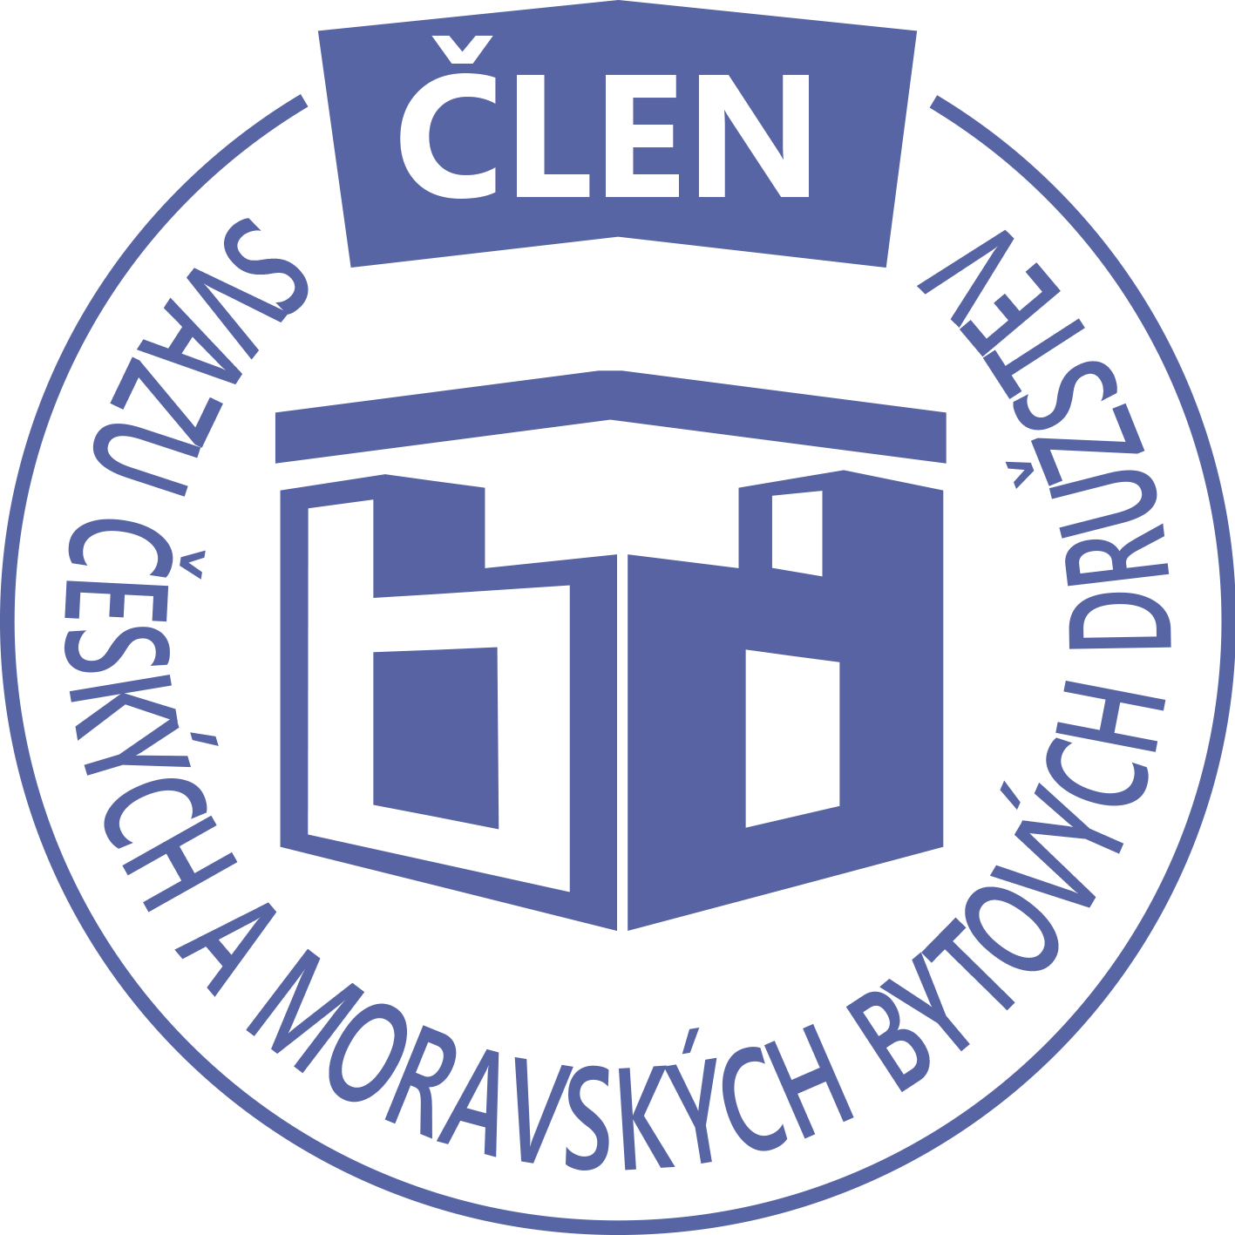STAVEBNÍ BYTOVÉ DRUŽSTVO JABLONNÉ NAD ORLICÍ
Slezská 350, Jablonné nad Orlicí, 561 64,IČO: 1358269l,tel.:725396281,sbdjablo@seznam.cz

P O Z V Á N KA
Na jednání představenstva SBD Jablonné nad Orlicí,
které se bude konat 16. 2. 2026 v 17 hodin
v kanceláři SBD Jablonné nad Orlicí, Slezská 350, 561 64 Jablonné nad Orlicí

Program:

1) Schválení programu jednání

2) Informace z jednotlivých úseků

3) Aktuální záležitosti

4) Různé

Změna programu vyhrazena

Václava Koblížková
Předsedkyně SBD Jablonné nad Orlicí

Zápis č. 2 Usnesení č. 2 – 2/2026

z jednání představenstva SBD Jablonné nad Orlicí konané dne 16. února 2026 v kanceláři družstva.

Přítomnost dle prezenční listiny, schůze je usnášeníschopná.

Program:

1. Schvalovací část

2. Kontrola plnění úkolů

3. Organizační a operativní záležitosti

3-1 Žádost členů o podnájem bytu

3-2 Převody práv

3-3 Zápis ze schůze domu.

3-4 Stavební činnosti

3-5 Hospodaření

3-6 Různé

Schvalovací část

Předsedkyně představenstva přednesla program jednání, který byl všemi přítomnými schválen. K zápisu č. 1. ze dne 16.1. 2026 nebyla vznesena žádná připomínka.

Kontrola plnění úkolů

Kanál u bytového domu HS 415, patří firmě Vak Jablonné nad Orlicí.

Organizační a operativní záležitosti

3-1

Podnájem na HS 414 byt č. 21 od 1.1.2026 do 31.12.2027, byt bude užívat 2 osoby.

Předsedkyně schvaluje.

3-2

Žádost od paní Mgr. Martiny Suchodolové – o pozůstalosti po Miroslavě Kubelkové z HS 402.

Představenstvo bere na vědomí.

3-3

Žádný zápis není.

Představenstvo bere na vědomí.

3-4

Na HS 417 kape voda ve vestibulu. Řeší firma Vak Jablonné nad Orlicí kamerou – zatím bez vyřešení.

HS 417 zpráva o provedení kontroly a čištění spalinové cesty – Pelypenková Žaneta

Představenstvo bere na vědomí

3-5

Hospodaření družstva k datu 31.1. 2026

Informace předložila p. Gregušová.
Pokladna 390 902,-Kč
Účet ČS 5 332 746 ,- Kč
SČS 2 000 000,-Kč
ČSOB 1 335 226,- Kč
Majetkový účet: 1 073 736 Kč ,-Kč

Představenstvo bere na vědomí.

3-6

Představenstvo podepsalo smlouvu o výběru finančních příspěvků na opravu zpevněných ploch před bytovým domem SBD od nájemníků bytových domů HS 410.
Představenstvo bere na vědomí.

Představenstvo ukládá:

V Jablonném nad Orlicí 26. 2. 2026

Zapsala Martina Gregušová

Příloha: 1. prezenční listina

Příští schůze bude: 16.3.2026

